Экологическая культура и образование
Зайцева Татьяна Олеговна
МБОУ ДО «Дом творчества»
Педагог дополнительного образования
Аннотация:
В статье рассматриваются основные составляющие экологического кризиса, раскрываются современные способы развития экологического сознания, включающие в себя экологическое воспитание, образование, а также, просветительскую деятельность.
Abstract:
The article discusses the main components of the environmental crisis, reveals modern ways of developing environmental awareness, including environmental education and educational activities.
Ключевые слова:
экология; сознание; человек; образование; культура; Природа; экологическое сознание
Keywords:
ecology; consciousness; human; education; culture; Nature; environmental consciousness

Введение
Экологическое сознание - это рассмотрение любых производственных и социальных вопросов с учетом экологических факторов и последствий, а также, экологический подход к решению определенных проблем.
Становление экологического сознания характеризуется такими признаками, как глобальность, переосмысление всех основных мировоззренческих вопросов[4], осознание себя частью природы, а не ее «царем».
Чем ниже уровень такого сознания у людей – тем сильнее страдают экология и климат. Это сопровождают вырубки лесов, свалки отходов, неограниченный выброс вредных веществ от промышленности, слив отходов в реки и моря.
Соответственно чем выше уровень экологического сознания – тем больший процент сырья применяется повторно, меньше выбросов в атмосферу, больше древесной растительности, а вместе с этим – постепенное прекращение сведения лесов, очищение воздуха, уменьшение количества озоновых дыр, т.е. нормализация экологического и климатического состояния Земли.
ООН относит Россию к странам с наихудшей экологической обстановкой: 15 % ее территории – зоны экологического бедствия и экологического неблагополучия[4]. В сфере охраны окружающей природной среды задействованы все рычаги управления, включая природоохранные органы, нормативно-правовую базу, экономический механизм и т. д. Но ситуация остается критической из-за низкого уровня экологической культуры граждан.
Экологическая культура – это экологическая грамотность, информированность, способность людей применять свои экологические знания и умения в повседневной деятельности. К проявлению экологической культуры в повседневной деятельности можно отнести раздельный сбор твердых коммунальных отходов.
Экологической культуре предшествует экологическое образование. Экологическое образование – целенаправленно организованный, планомерно и систематически осуществляемый процесс овладения экологическими знаниями, умениями и навыками[1].
Экологическое воспитание – формирование убеждения о бережном обращении с Природой, становление сознательного восприятия окружающей среды. Задача экологического воспитания и просвещения –пробуждениев гражданах интереса занимать активную жизненную позицию и проявлять инициативу в решении экологических проблем.
Экологический кризис
Структура экологического кризиса наглядно представлена В.В. Петровым (1995 г.)
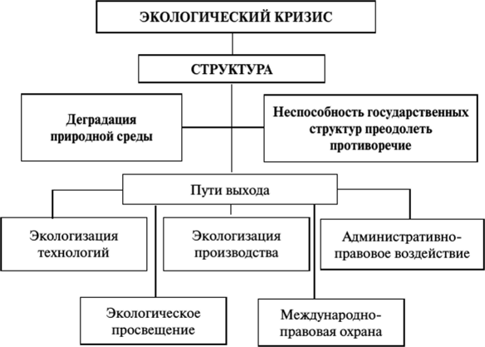[2]
Экологический кризис – это обратимое изменение равновесного состояния природных комплексов [3]. При экологическом кризисе человек является активно действующей стороной. После экологического кризиса происходит глубокое изменение во взаимоотношениях природы и человеческого общества. В настоящее время экологический кризис приобретает мировые масштабы.
Одной из основных его составляющих является глобальное загрязнение. Основные загрязнители атмосферного воздуха на территории России: теплоэнергетика, черная металлургия, добыча нефти и нефтехимия, автотранспорт, производство стройматериалов и цветная металлургия.
Энергетическая промышленность
Основные источники загрязнения окружающей среды в энергетической промышленности – это теплоэлектростанции. При сжигании твердого топлива на ТЭС или ТЭЦ образуются зола, диоксид серы и канцерогены, оказывающие негативное влияние на окружающую среду. Так, диоксид серы и оксиды азота вызывают кислотные дожди, соединяясь с атмосферной влагой и образовывая серную и азотную кислоты. Дождь и снег становятся подкисленными (pH<5,6). Огромные территории закисляются, что не может не отразиться негативно на состоянии всех экосистем.
Современная теплоэлектростанция мощностью 2,4 млн кВт расходует в сутки до 20 тыс. т угля и выделяет в атмосферу за это время 680 т SO2 и SO3, 120-140 т твердых частиц, 200 т оксидов азота[2]. Наиболее экологичным является газовое топливо.
При сжигании жидкого топлива в атмосферный воздух также выделяются продукты полного и неполного сгорания.
Присутствует также очень опасное радиоактивное загрязнение атмосферы – выбросы радиоактивных веществ в процессе эксплуатации АЭС.
Другой источник загрязнения от энергетической промышленности – это сброс сточных вод в водоемы. Не стоит забывать и про локальное избыточное выделение тепла от антропогенных источников и котельные установки (отопительная система), являющиеся крупным источником загрязнения атмосферы.
Металлургическая промышленность
В среднем на 1 млн. т годовой производительности заводов черной металлургии выделение пыли составляет 350, сернистого ангидрида – 200, оксида углерода – 400, оксидов азота – 42 т/сутки[3]. Кроме того, черная металлургия – крупный потребитель воды (около 15% общего потребления воды промышленными предприятиями страны). Предприятия черной металлургии выбрасывают в атмосферу такие вещества: сероуглерод, сероводород, аммиак, бенз(а)пирен, фенол, углеводород.
Предприятия цветной металлургии загрязняют атмосферу такими веществами, как сернистый ангидрид, оксид углерода и пыль. Значительны объемы сточных вод, загрязненных фторореагентами, мышьяком, сурьмой, сульфатами, хлоридами, минеральными веществами и другими.
Химическая промышленность
Выбросы химической промышленности обладают высокой токсичностью. От предприятий этой отрасли в атмосферный воздух поступают окись углерода, углекислый газ, сернистый газ, соединения мышьяка, азота, ртути, неорганическая пыль и другие.
Целлюлозно-бумажная промышленность выпускает сульфитные сточные воды. Предприятия химической и нефтехимической промышленности в процессе работы загрязняют подземные воды метанолом, фенолом и металлами. Особое беспокойство вызывают синтетические продукты химической промышленности, которые в природе разлагаются очень долго или не разлагаются вообще.
Транспорт
Выбросы от автотранспорта в России составляют примерно 22 млн. т в год. В выхлопных газах двигателей внутреннего сгорания содержатся альдегиды, оксиды азота, углерода, бенз(а)пирен, соединения свинца и множество других токсичных соединений. Они загрязняют придорожные полосы.
Велико воздействие авиатранспорта, загрязняющего атмосферу продуктами сгорания (оксиды углерода, азота, углеводородные соединения). Воздушный транспорт оказывает высокое шумовое воздействие.
Железнодорожный транспорт выбрасывает в атмосферу оксиды углерода, азота, твердые вещества.
Кроме перечисленного, на окружающей среде негативно сказывается возрастание электромагнитного фона. Его источниками являются ЛЭП, радиолокационные и радиотехнические объекты.
Лесное и сельское хозяйство
Сельское хозяйство все больше механизируется и применяет в своей деятельности достижения химической промышленности. Следствием является выброс в атмосферу выхлопных газов от техники, загрязнение маслами и др. Для защиты растений от вредителей применяются химические средства (пестициды), загрязняющие почву и воду, минеральные удобрения способны нанести вред здоровью.
Неаккуратное, безответственное землепользование приводит к эрозии почвы. Ведение лесного хозяйства приводит к обезлесению, а следовательно, к разрушению экосистем, исчезновению некоторых видов растений и животных, в более глобальном плане – к изменению климата.
Загрязнение планеты, сведение растительности, распространение в атмосфере разнообразных химических веществ (закись азота, углекислый газ, метан, озон, хлорфторуглероды и др.) приводят к изменению климата. Изменению климата предшествует парниковый эффект, вызываемый метаном, углекислым газом, фреонами и другими газами.
Схема парникового эффекта Костина (1997 г.)
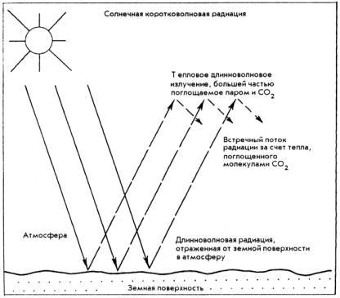
За последние сто лет концентрация в атмосфере метана выросла на 100%, а углекислого газа – на 25%[3]. Это, в свою очередь, приводит к повышению температуры на всей планете.
[11]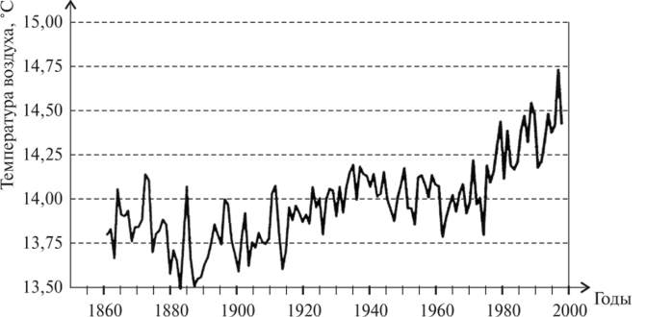
Следствием глобального потепления может стать повышение уровня Мирового океана из-за таяния ледников, сокращения площадей оледенения и др. Это в свою очередь может привести к затоплению и заболачиванию больших территорий и полному нарушению климатического равновесия Земли.
Наряду с этим происходят изменения и в глобальном распределении осадковна планете. Вслед за изменением глобальной температуры происходит изменение их количества и характера.
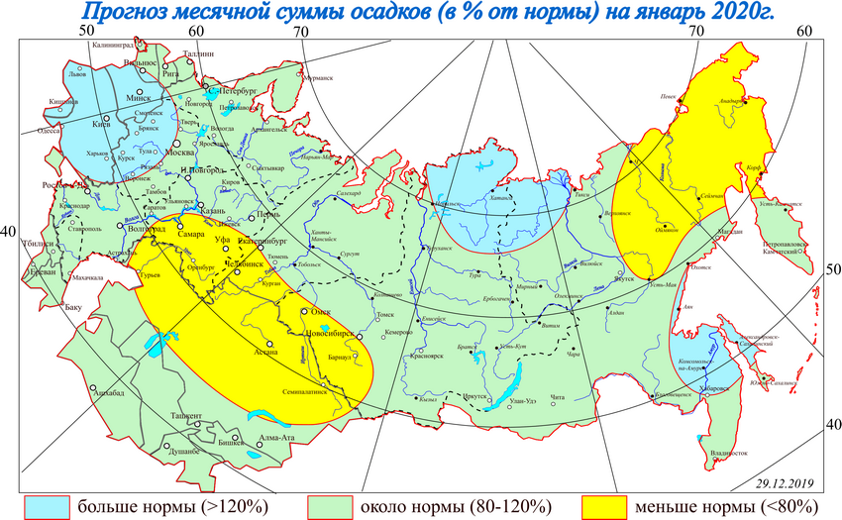 [9]
Остро стоит проблема разрушения озонового слоя. Хлорфторуглероды (фреоны) применяются и в производстве и в быту в виде аэрозолей, растворителей, пенообразователей, распылителей и т.д. Попадая в атмосферу они разлагаются с выделением оксида хлора, который катализирует превращение озона в кислород. Истощение озонового слоя несет угрозу всей Земле, так как вместе со снижением концентрации озона снижается способность атмосферы защищать все живое от ультрафиолетового излучения. Энергии одного фотона из лучей УФ-радиации достаточно, чтобы разрушить химические связи в большинстве органических молекул.
Военно-промышленный комплекс
В процессе производства, испытания, хранения оружия, в том числе химического и биологического, происходит сильное загрязнение воздуха и земли. Для производства оружия затрачивается огромное количество сырья и энергии. Территория, задействованная для учений и природные комплексы подвергаются деградации.
Испытания ядерного оружия являются губительными для окружающей среды, для всего живого. При испытаниях велика опасность радиоактивного облучения, вызывающего смертельные заболевания.
Самым губительным и опасным во всей деятельности человека является война. Она несет смерть и опустошение огромных территорий, разрушение всей природной среды. В период с 1900 по 1938 гг. произошло 24 войны, с 1946 по 1979 гг. – 130 войн. Остро стоит проблема разоружения, решения всех конфликтов мирным путем. Но мирное урегулирование возможно лишь при высоком уровне культуры и сознания стран, к которым необходимо стремиться[3].
Главным выходом из экологического кризиса является разработка антикризисных мер, которые позволят активно противостоять дальнейшей деградации окружающей природной среды и обеспечат устойчивоеразвитие общества в гармонии с Природой.
Решение проблемы экологического кризиса требует развития и технологического (очистные сооружения, вторичная переработка сырья, безотходное производство) и духовного (осознание себя частью природы, а не ее царем, бережное отношение к окружающей природной среде). Должны быть задействованы все отрасли жизнедеятельности человека. На международной конференции ООН в Рио-де-Жанейро (1992) было решено двигаться к устойчивому развитию общества, где научно обоснованно сочетание экологических и экономических интересов. Принцип «экологичное - экономично» значительно ускорит процесс развития экологического сознания, ведь человек охотнее потянется к экологичным вещам, нужным в повседневной жизни, если они будут недорогими, дешевле их менее экологичных аналогов.
Уровень развития экологического сознания в разных странах
Выход из глобального экологического кризиса возможен только при объединении всех стран в решении этой проблемы и гармонизации международных экологических отношений. Природа едина, экологический кризис одной страны непременно коснется и других стран. Необходимо создание надгосударственного органа, который управлял бы охраной природы во всех странах и регионах.
В двадцать первом веке одновременно существуют государства с высоким уровнем экологического сознания и с очень низким. За развитием стран, в которых люди научились жить в гармонии с природой, следят ученые Колумбийского иЙельского университетов США. Свои исследования они публикуют раз в два года. Разработанный ими рейтинг «Environmental Performance Index» (индекс экологической эффективности) включает в себя 180 государств. В этом проекте исследуются следующие показатели:
Отношение местных жителей к природе;
Площадь лесов;
Состояние воздуха и воды;
Охрана среды обитания;
Процент возобновляемого электричества;
Эффективность водоочистки и др. (всего 24).
Они распределены по двум группам: экологическое здоровье и жизнеспособность экосистем. По каждому показателю страна получает баллы. Ниже представлены десять самых успешных в экологическом развитии страны по отчету 2018 года:
Швейцария
Франция
Дания
Мальта
Швеция
Великобритания
Люксембург
Австрия
Ирландия
Финляндия
Россия занимает 52 место[6].
Экологическое образование и воспитание
Практически во всех сферах жизни человека в его сознании укрепилось представление о себе, как о хозяине планеты. Экологическое образование нужно начинать с изучения двух типов сознания – экоцентризм и антропоцентризм.
Антропоцентрический тип сознания основан на представлениях «человеческой исключительности». В нем можно выделить основные черты:
Человек – высшая ценность, а природа ему подчинена и существует ради его интересов.
Иерархическая картина мира – на вершине пирамиды стоит человек, немного ниже – вещи, созданные человеком, а еще ниже – объекты природы.
Смысл и цель взаимодействия с природой – получение выгоды, пользование ей.
Этические взгляды распространяются только на мир людей.
Развитие природы – процесс, подчиненный развитию человека.
Такое мировоззрение господствовало в эпоху роста промышленности, когда человек хотел владеть природой, быть ее хозяином. Но существовали и другие представления, по которым человек считался неотделимым от природы. Развитие таких представлений началось на рубеже ⅩⅠⅩ и ⅩⅩ вв. К. Марксом и Ф. Энгельсом были высказаны положения, суть которых заключалась в том, что человек не может изменять законы природы, главенствовать над ней, потому что он находится внутри нее. По словам К. Маркса: «Человеческие проекты, не считающиеся с великими законами природы, приносят только несчастье».
Промежуточным этапом между антропоцентризмом и экоцентризмом можно считать биоцентризм. В его основе – равенство всех живых существ, признание духовности Природы. Мыслитель-гуманист А. Швейцер отмечал, что «только этика благоговения перед жизнью совершенна во всех отношениях». По его мнению, недостатком существующих этических систем являлось исключение из них любых живых существ, отличных от человека.
Экоцентризм – рассмотрение природы как самостоятельной ценности. Ее охрана осуществляется не ради человека, а ради самой природы. Сюда входит также понимание необходимости коэволюции человека и биосферы.
Особенности экоцентризма:
Гармоничное развитие человека и природы – высшая ценность. Человек – часть природы, так же, как и другие живые существа.
Отказ от иерархической картины мира[2].
При взаимодействии с природой удовлетворяются потребности и человека и всего природного сообщества.
Взаимодействие человека и природы правильно только тогда, когда не нарушается существующее экологическое равновесие.
Этические воззрения распространяются и на взаимодействия между людьми и на взаимодействия с природой.
Развитие природы и человека проходит в гармонии, коэволюции.
Экологическое образование должно закладывать в гражданах знания и навыки бережного обращения с природой, давать начало развитию экологического сознания. Путем развития экологического сознания общество движется к выходу из экологического кризиса и устойчивому развитию в гармонии с окружающей природной средой.
Указом Президента Российской Федерации «О государственной стратегии Российской Федерации по охране окружающей среды и обеспечению устойчивого развития» (1997) одним из самых важных направлений государственной политики в сфере экологии является развитие экологической культуры, т.е. экологического образования и воспитания.
В настоящее время в России существует комплексная, непрерывная система экологического образования с дифференциацией, зависящей от профессиональной ориентации. Также разработана система мер, способствующих улучшению уровня подготовки учащихся школ, средних специальных, высших учебных заведений в сфере экологии.
Экологическое просвещение обсуждается и на международном уровне Международным союзом охраны природы и природных ресурсов (МСОП), Программой ООН по окружающей среде (ЮНЕП).
Основную роль в становлении экологического сознания играет семья. Опираясь на книгу Людмилы Петрановской «Тайная опора: привязанность в жизни ребенка», можно лучше понять, как дети разного возраста воспринимают новые знания и навыки, в какой форме им будет интересно узнавать новое об окружающем мире и как правильно преподнести им эту информацию, чтобы положить начало развитию экологической культуры.
С самого рождения формируется привязанность маленького человека к его родителям. Если привязанность со временем крепнет, включается «механизм» следования – ребенок начинает подражать родителям. Здесь важно представление наглядных примеров: если родители всегда выкидывают мусор в мусорные бачки (или, что гораздо лучше, сортируют твердые коммунальные отходы по специальным бачкам для пластика, бумаги, стекла и т.д.), то и ребенок вряд ли станет выкидывать мусор куда попало, он будет стараться делать так, как делают его родители, ведь они - авторитет для ребенка. Выезды на природу, высадка цветов и деревьев, чтение книг о природе и окружающем нас мире, просмотр мультфильмов, программ о природе, несомненно, способствуют развитию у детей экологического сознания и ответственного отношения к окружающей среде. Очень важно удовлетворять интерес ребенка ко всему, что его окружает, например, посадив вместе с ним деревце или цветок, можно наблюдать, как растение постепенно растет и развивается, так ребенок получит первые представления о развитии живого организма, научится бережно относиться ко всему живому.
Важную роль в формировании экологического сознания играют средства массовой информации. Экологическому воспитанию будет способствовать просмотр с ребенком программ о природе, обсуждение с ним экологических проблем, встречающихся в детских кинофильмах, мультфильмах и поиск решения этих проблем. Главное не переусердствовать, природой в детях заложена программа развития, которая работает самостоятельно, нельзя подавлять ее постоянными развивающими занятиями, гораздо плодотворнее будет ненавязчиво помогать узнавать новое и подавать пример.
В настоящее время экологическое образование продолжается в школе. Цель таких уроков и курсов – привить детям любовь и уважение к природе, формирование знаний, убеждений и навыков, обеспечивающих развитие ответственного отношения школьников к окружающей их среде во всех видах их деятельности. Эмоциональные и эстетические чувства в совокупности с научным восприятием природы являются основой для развития у детей любви и бережного отношения к окружающему их миру. Младшие школьники и дети постарше учатся оценивать свои действия с позиции не только своего благополучия, но и гармонии во взаимоотношениях с природой. Обучение пойдет на пользу, если с детьми будет заниматься человек, входящий в их круг доверия, тот, в отношении с которым у ребенка будет работать «механизм» следования (отношения ребенка с учителем – тоже вид привязанности). [5] Также формируется здоровый образ жизни. В Российских школах экологическое образование осуществляется по одной из нижеприведенных моделей.
Однопредметная модель
По этой модели экология преподается в рамках самостоятельного школьного предмета. В учебном плане младшей и средней школы изучаются такие предметы, как «Экология», «Основы экологии», «Окружающий мир» и другие. Предмет «Окружающий мир» преподается в 1-4 классах и включает в себя базовые знания об окружающей среде, о взаимосвязанности процессов в природе и о взаимоотношениях человека и природы. В средней школе учащиеся переходят к предмету «Экология».
Очень важным является способ преподавания экологических дисциплин ученикам разного возраста. Младшие школьники лучше усвоят материал и проявят к нему больший интерес, если информация будет представлена в форме игр, моделей и наглядных примеров. Со школьниками любого возраста важно проводить мероприятия, на которых они смогут проявить полученные экологические знания и навыки. Это могут быть акции по сбору макулатуры, пластика, батареек и т.д., уборка леса, экскурсии по заповедникам, природным паркам, наблюдение за природой и другие экологические мероприятия.
Многопредметная модель
Такая модель подразумевает экологизацию традиционных школьных предметов, включение вопросов экологии во все дисциплины. Эта модель была особенно популярна в 70-80-е гг., когда происходило становление экологического образования в школах. К основным учебникам издавались приложения или небольшие книги, например «Физика и экология» Рыженкова (1989).
Смешанная модель
Эта модель является совокупностью двух ранее представленных моделей: в учебный план вводится предмет «Экология» или «Основы экологии», в тоже время происходит экологизация других школьных дисциплин. Не малое внимание уделяется проведению экологических курсов, внеклассная деятельность школьников, связанная с экологией, например, уборка леса, наблюдение за животными, посадка деревьев, акции по сбору пластика, бумаги, самостоятельные исследования в области экологии и отчеты по ним, обсуждение современных экологических проблем и путей их решения и т.д. Смешанная модель признана наиболее удобной для реализации экологического образования в школах, так как предоставляет большой выбор способов преподавания, методик.
Пока, к сожалению, не создано хорошо продуманных программ экологического образования в школах и учебников к ним.
Если говорить об экологическом образовании в средних профессиональных и высших учебных заведениях, то специалисты экологического профиля в настоящее время обучаются более чем в 40 академиях и университетах, а также, 30 педагогических вузах в России. Здесь готовят специалистов в области экологии, охраны окружающей среды.
Учитывая современное состояние биосферы, многочисленные экологические катастрофы, экологическое образование необходимо абсолютно каждому человеку. В школах России экологическое образование пока развито не достаточно.
Экологическое воспитание – неотъемлемое звено экологического образования. Оно формирует экологическое мировоззрение, в которое можно включить здоровый образ жизни, способствует становлению активной природоохранной позиции. Ключевой момент – формирование экологической нравственности.
Генеральный директор Организации Объединенных Наций по вопросам образования, науки и культуры (ЮНЕСКО) Ф. Майор, считал необходимой постановку Глобального экологического воспитания в центр всех учебных программ, начиная с дошкольных организаций и заканчивая высшими учебными заведениями и системами переподготовки кадров: «наше выживание, защита окружающей среды могут оказаться лишь абстрактными понятиями, если мы не внушим каждому… простую и убедительную мысль: люди – это часть природы, мы должны любить наши деревья и реки, пашни и леса, как мы любим саму жизнь» (1990)[2].
Основными целями экологического воспитания в современном мире можно считать следующие постулаты, которые должен понять, осознать и принять каждый человек:
1) Жизнь каждого живого существа уникальна и самоценна. Человек в ответе за все живое;
2) Природа гораздо сильнее и мудрее человека, она едина. Взаимоотношения природы и человека должны основываться на взаимопомощи;
3) Чем разнообразнее биосфера – тем она устойчивее;
4) Человек оказывает на природу недопустимое дестабилизирующее воздействие;
5) Планета отвечает человечеству ураганами, цунами, землетрясениями за неуважительное и губительное обращение с ней человека;
6) Экологическое сознание должно развиваться. Антропоцентрический тип сознания должен навсегда уступить место экоцентрическому;
7) Человек должен переосмыслить систему ценностей, быть готовым изменить привычный разрушительный тип поведения, стать экологически отвественным.
Важно донести до людей, что выход из экологического кризиса возможен, если каждый будет развивать экологическое сознание в себе и окружающих людях. Людям нужно перейти от потребительского отношения к природе к осознанному и бережному. Тут, опять же, важно поощрение и помощь в переосмыслении людьми своего мировоззрения. Поощрение можно рассмотреть на примере известного магазина одежды «H&M».Компания осуществляет систему сбора и переработки одежды и текстиля, который сдают покупатели. За это покупатели получают скидку на новую покупку в этом магазине. Кроме того, в «H&M» новые вещи создаются с применением переработанного вторсырья.
Экологическая культура объединяет в себе экологическое образование и воспитание. Это совокупность всех навыков бытия в гармонии с окружающей средой. Преодоление экологического кризиса возможно, если основой станет экологическая культура, экологическое сознание, которые сейчас развиваются неодинаково в разных странах, о чем я писала выше.
Основная идея экологической культуры – гармоничное развитие природы и общества, базисом которого является осознание человеком природы как духовной ценности. Российские ученые К.С. Лосев и В.И. Данилов-Данильян замечают, что человечеству надо думать не об управлении эволюцией, но об управлении самим собой. Это означает, что прежде всего надо следовать законам Природы и не идти против законов развития биосферы.
Один из главных международных проектов ООН в сфере культуры, науки и образования – это программа под названием «Экологическая культура». Правила «не повреди» и «думать глобально, действовать локально» обязательны для всех людей (Реймерс, 1992)[2].
В «экологической культуре» можно выделить ряд составляющих ее «культур», например, культуру сортировки отходов. Вопрос о свалках, сортировке и переработке твердых бытовых отходов сейчас является особо острым во всем мире. Число свалок растет, а применять вторсырье для создания новых вещей умеют далеко не везде.
В среднем за один день человек производит 1-1,5 кг мусора. Германия – лидер Европы по переработке ТБО. Граждане ФРГ обязаны сортировать мусор дома. В доме у каждого жителя Германии стоит не менее трех бачков для сбора соответствующих отходов (пластик, бумага, стекло, органические отходы и др), также, коммунальные службы раз в три месяца забирают крупногабаритный мусор – технику, мебель. Если гражданин не выполняет правила сортировки мусора – его могут оштрафовать или прекратить обслуживание.
Кроме переработки отходов, Германия получает энергию для отопления городов и системы водоснабженияпри сжигании мусора. В общем ФРГ перерабатывает около 64% отходов[7]. В России перерабатывается примерно 7,5% отходов, основная же масса отправляется на полигоны[8]. Такая разница в количестве перерабатываемых ТБО в разных странах показывает где экологическая культура выше. Необходимо, чтобы во всех странах работала система переработки и экологичной утилизации отходов, потому что мусор не знает государственных границ и распространяется по всей Земле. Это подтверждают многочисленные случаигибели млекопитающих и птиц, в желудках которых обнаруживаются пластиковые пакеты и другой мусор.
Культура сортировки отходов тоже должна прививаться с детства. Но в России такую возможность, к сожалению, пока имеет далеко не каждая семья.
Экологическое просвещение
Помощь в формировании экологического сознания оказывают экологические мероприятия, которые могут проходить в виде акций прямо на улицах города, в школах, университетах и т.д. Такие акции с целью экологического просвещения населения обычно устраивают экологические и природоохранные организации, например Гринпис. Целью мероприятий является представление экологических знаний и навыков в простой и понятной для людей форме. Для детей экологические акции часто проводятся в виде игры. Мероприятия экологического просвещения должны вызывать интерес граждан к вопросам экологии и желание занимать активную позицию за охрану окружающей среды. Принуждение же или агрессивная пропаганда каких-либо действий в защиту природы не допускается, так как любое принуждение вызовет лишь отчуждение людей от экологических проблем и способов их решения.
Особую роль в экологическом просвещении играет государство. Оно должно поддерживать и формальное (экологические курсы, специализированные факультеты и др.) и неформальное (экологические акции, мероприятия) экологическое просвещение. Россия быстрее поднимет уровень экологического сознания и нормализует состояние окружающей среды, если по всей стране будут организовываться бесплатные или благотворительные семинары, мастер-классы, кружки, походы, чтения и др. на экологические темы. Такие мероприятия обязательно должны проводиться в каждом городе России и хотя бы раз в месяц. В них смогут участвовать абсолютно все граждане, и таким образом экологическое сознание будет развиваться в людях с детства, общество станет более грамотным в вопросах экологии и сможет развиваться в гармонии с природой. Кроме того, во время проведения бесед и круглых столов на экологические темы, можно выработать новые пути решения экологических проблем.
Обычные люди, не являющиеся членами экологических организаций, тоже могут заниматься просвещением населения. Это может выражаться в совместной уборке леса, парка, пляжа и других территорий, в самостоятельной организации раздельного сбора мусора, в сборе подписей для сохранения леса и т.д. Имея опыт общения с людьми на экологические темы, могу утверждать, что сбор подписей является отличным средством экологического просвещения. Объясняя людям проблему, в моем случае это была вырубка леса, вы также объясняете почему нужно решать такую проблему всем вместе, ведь если объединиться – лес получиться уберечь от сноса. Вы даете людям толчок в развитии экологического сознания, просвещая и объединяя их для помощи природе. Благодаря стараниям и стремлению людей к экологическому благополучию, лес в зоне охраняемого природного ландшафта объекта культурного наследия «Мамаев курган» - место ожесточенных боев в 1942-1943 гг. был спасен от вырубки.
Экологически просвещать можно, показывая людям пример. В России в настоящее время развивается раздельный сбор ТКО и его переработка. В городах появляются бачки для разных видов мусора. К сожалению, не все люди готовы сортировать твердые коммунальные отходы и зачастую помещают их в один мешок, который, скорее всего, отправится на свалку. Те, кто сортирует мусор по разным бачкам, отправляя на переработку, должны подавать пример своим осознанным поведением. Сортировка отходов легко находит место в повседневной жизни и превращается в полезную экологичную привычку.
Заключение
В последнее время все чаще звучит идея переселения человечества на другую, пригодную для жизни планету, в будущем. Это очень неразумная и неосознанная мысль. Наш общий дом – Земля и ей нужна помощь в восстановлении биоразнообразия, чистоты воды, почвы и воздуха. Развивая экологическое сознание в себе и других, человек может помочь родной планете. Человек докажет, что он разумный, если сможет помочь планете восстановить биосферу.
Библиографический список:
1. Деларю В.В. Социальная экология и массовое сознание. ВолГАСА, 2000.
2. Коробкин В.И., Передельский Л.В. Экология. Учебник для вузов. Изд. 9-е, доп и перераб. – Ростов н/Д: Феникс, 2005. – 576 с.
3. Степановских А.С. Охрана окружающей среды: учебник для вузов. – М.:ЮНИТИ-ДАНА, 2001. – 559 с.
4. Трушина Т.П. Экологические основы природопользования: Учебник для колледжей и средних специальных заведений. – Учебник. – М.: Издательско-торговая корпорация «Дашков и Кº», 2003. – 352 с.
5. Петрановская Л.В. Тайная опора: привязанность в жизни ребенка. - Москва : Издательство АСТ, 2019. – 288 с.
6. Результаты EPI 2018/ Индекс Экологической Эффективности. URL - https://epi.envirocenter.yale.edu/epi-topline (дата обращения 08.05.2019)
7. Как Германия перерабатывает 64% мусора и получает из него энергию для отопления городов. Econet.URL - https://econet.ru/articles/144913-kak-germaniya-pererabatyvaet-64-musora-i-poluchaet-iz-nego-energiyu-dlya-otopleniya-gorodov(дата обращения 10.06.2018)
8. Как решить проблему утилизации мусора в России? Школа жизни. URL - https://shkolazhizni.ru/world/articles/94050/ (дата обращения 10.06.2018)
9. Ожидаемое распределение аномалий температуры и осадков в мае 2019 г. Гидрометцентр России. URL - meteoinfo.ru (дата обращения 08.05.2019)
10. Выбросы парниковых газов. Студопедия. URL - https://studopedia.ru/3_123081_vibrosi-parnikovih-gazov.html
11. Изменение климата Земли. StudRef.com. URL - https://m.studref.com/428591/ekonomika/izmenenie_klimata_zemli

